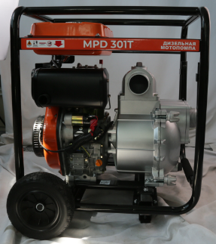
Возвращение легенды!

Производство: Китай
Оборудование MERAN известно специалистам строительной отрасли уже более 10 лет и зарекомендовало себя надежным брендом широкого спектра применения в различных областях.
Мотопомпы MERAN показали себя как надежное и качественное оборудование для перекачки вод с различной степенью загрязнённости. Область применения: дренаж, водоснабжение, пожаротушение, полив, осушение болот и котлованов. Коммунальные службы и строители, которые зачастую работают в условиях отсутствия электричества, с успехом используют их для своих нужд.
Гарантия на мотопомпы 12 месяцев

Преимущества
- Качественные и надежные мотопомпы среднего ценового диапазона, что делает их доступными в любой ситуации.
- Разработаны для российских условий эксплуатации.
- Система контроля качества, эксплуатационные испытания каждой партии.
- Двигатели разработаны по аналогам таких известных мировых брендов как Honda и Yanmar.
- Мощная всасывающая способность, высота всасывания до 7 метров
- Простой и легкий запуск без предварительного заполнения водой всасывающего шланга, достаточно заполнить водой корпус насоса
- Большие колеса и удобная ручка позволяет легко перемещать мотопомпу по стройплощадке или садовому участку.
- Перекачиваемые частицы достигают 30 мм
Используемые материалы
- Внешний корпус мотопомпы выполнен из прочного алюминиевого сплава
- Торцевое уплотнение из карбида кремния (SIC), служащее в 4-5 раз дольше углекерамического
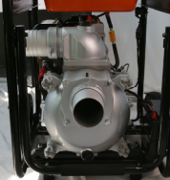
- Улитка корпуса помпы и крыльчатка (рабочее колесо) изготовлены из чугуна
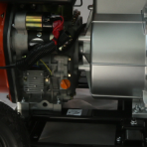
Лёгкосъёмная передняя крышка корпуса
Заливная пробка с масляным щупом

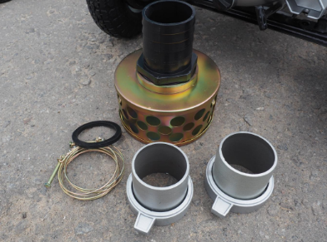
Мотопомпы укомплектованы фильтр-сеткой, переходниками, хомутами для крепления шлангов.
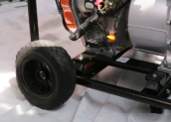
Колеса для удобства перемещения

Технические характеристики дизельной мотопомпы MERAN для сильно загрязненной воды

Модель | MPD301T
Диаметр соединительных патрубков | 80 х 80 мм (3”)
Высота напора | 25 м
Производительность | 1 167 л/мин, 70 м³/час
Высота всасывания | 7 м
Торцевое уплотнение | Карбид кремния
Перекачиваемые частицы | 30 мм
Двигатель | 186FAE (без датчика уровня масла)
Тип | 4-тактный дизельный двигатель с воздушным охлаждением
Объём двигателя | 418 см³
Мощность номинальная | 6,5 кВт(8,8 л.с.)/3600 об./мин
Мощность максимальная | 7,1 кВт(9,7 л.с.)/3600 об./мин
Топливо | Дизельное топливо
Емкость топливного бака | 12,5 л
Время непрерывной работы | Примерно 5,6 часа
Система пуска | Электро / Ручной обратный пускатель
Аккумулятор | 12 В/ 21 Ач
Габаритные размеры (Д х Ш х В) | 710 х 580 х 780 мм
Масса нетто | 78 кг
Стандартные аксессуары | Набор ключей для двигателя (1 набор) , фильтр-сетка (1 шт.), штуцер для шлангов (2 шт.), шланговый хомут (3 шт.)

Кривая рабочих характеристик
